Министерство науки и высшего образования Российской Федерации

федеральное государственное бюджетное образовательное учреждение высшего образования

«Российский экономический университет имени Г.В. Плеханова»

**МОСКОВСКИЙ ПРИБОРОСТРОИТЕЛЬНЫЙ ТЕХНИКУМ**

специальность 09.02.07 «Информационные системы и программирование»

Квалификация: Программист

ПРАКТИЧЕСКАЯ РАБОТА

По дисциплине

Основы алгоритмизации и программирования(С#)

|  |  |
| --- | --- |
| Выполнил студент  группы П-5-23  Куликов Дмитрий Сергеевич | Проверил преподаватель  ___________ А. А. Никонова  «___» _________ 2025 года |

Москва 2025

Цель задания: Разработать консольное приложение для управления задачами , с асинхронными операциями (добавление, удаление, изменение задач).

Ход работы:

Первым делом были использованы все «Типы» и директивы, что пригодятся в нашем коде, см рис№1



Рисунок 1 Директивы

После добавления директив был открыт класс Program, куда и была записана программа, первое действие – регистрация и вход в аккаунт пользователем. Программа работает при помощи switch case и else, функция которых – выведение пользовательского меню. См рис№2-4

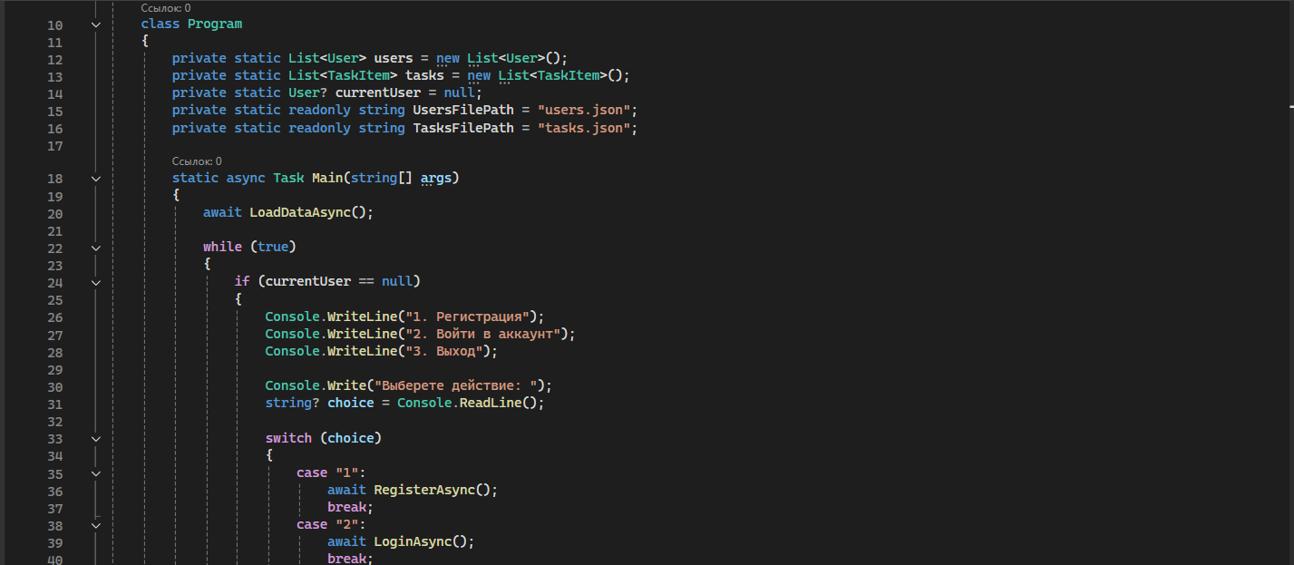

Рисунок 2 выведение пользовательского меню

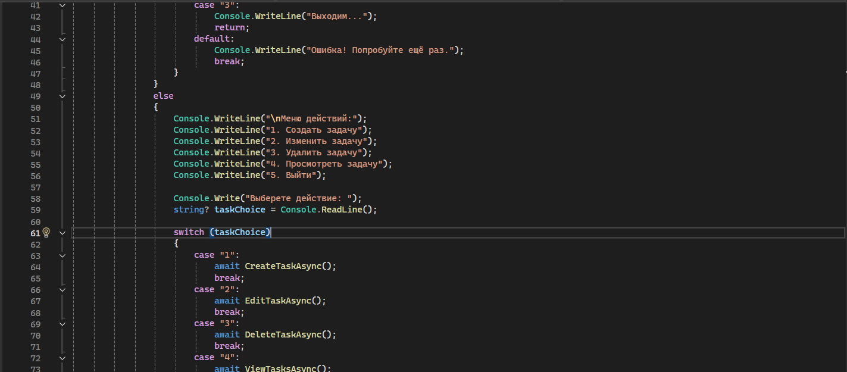

Рисунок 3 работа switch case №1

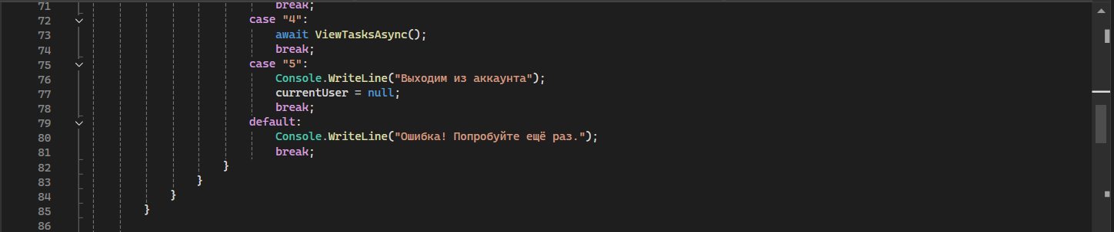

Рисунок 4 работа switch case №2

Следующие действия программы – проверка правильности регистрации пользователя, а также первое асинхронное программирование. Функции использованные тут – async(используется для обозначения асинхронного метода), await(используется для ожидания завершения асинхронной операции без блокировки потока), if/else и присвоение айди при помощи команды Guild, генерирующий айди для задачи в коде см рис 5-7

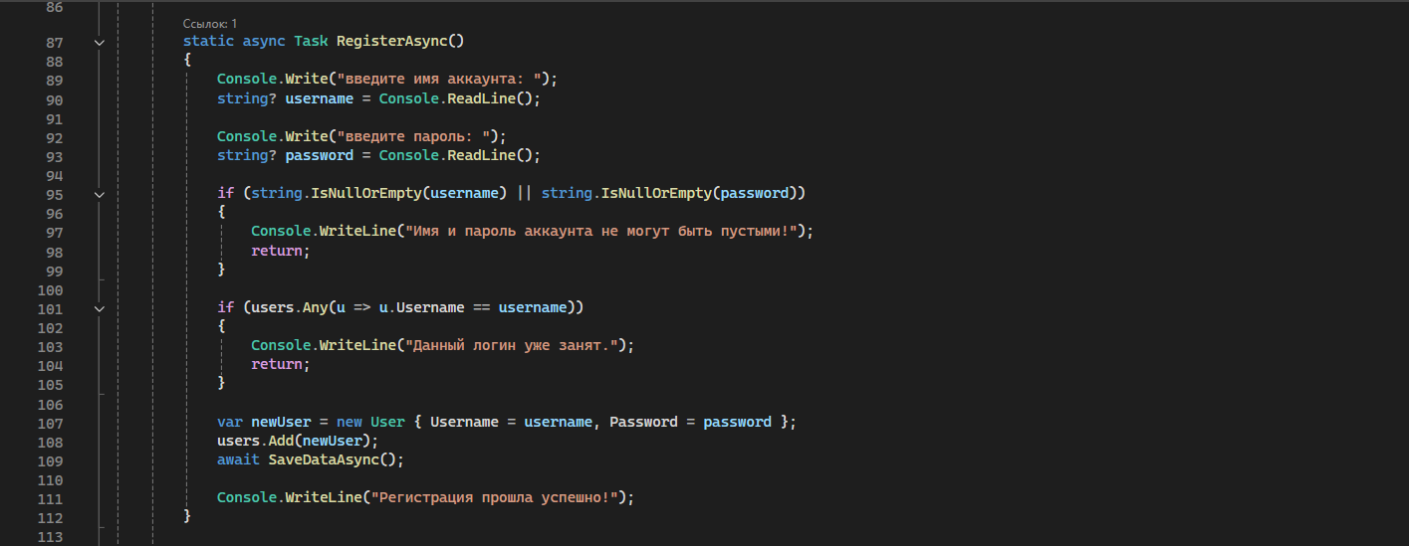

Рисунок 5 Проверка при регистрации пользователя

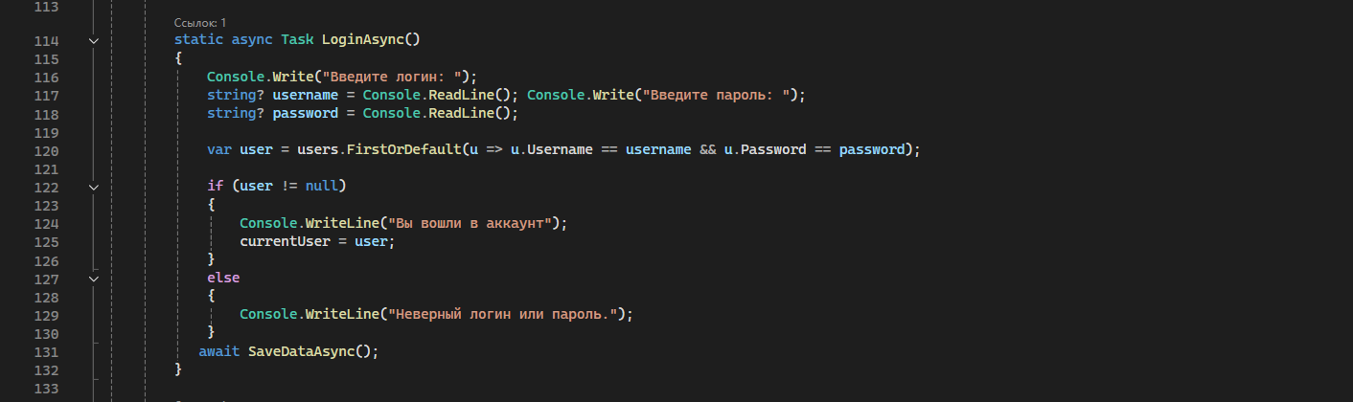

Рисунок 6 асинхронное программирование + проверка регистрации через if/else

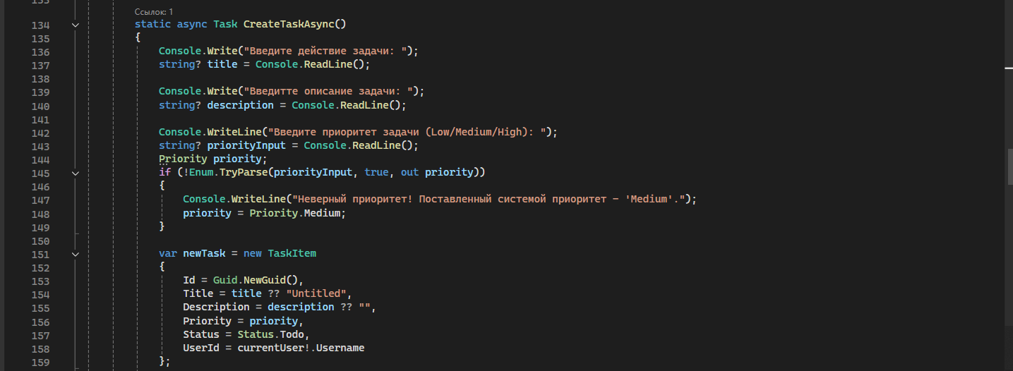

Рисунок 7 Создание задачи, присвоение своего айди

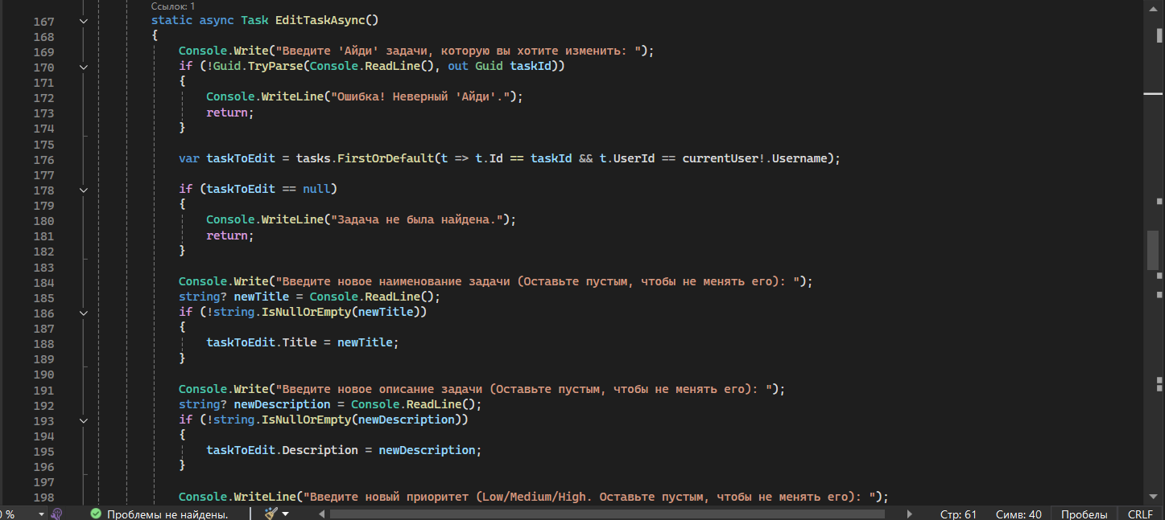

Рисунок 8 асинхронное изменения задачи

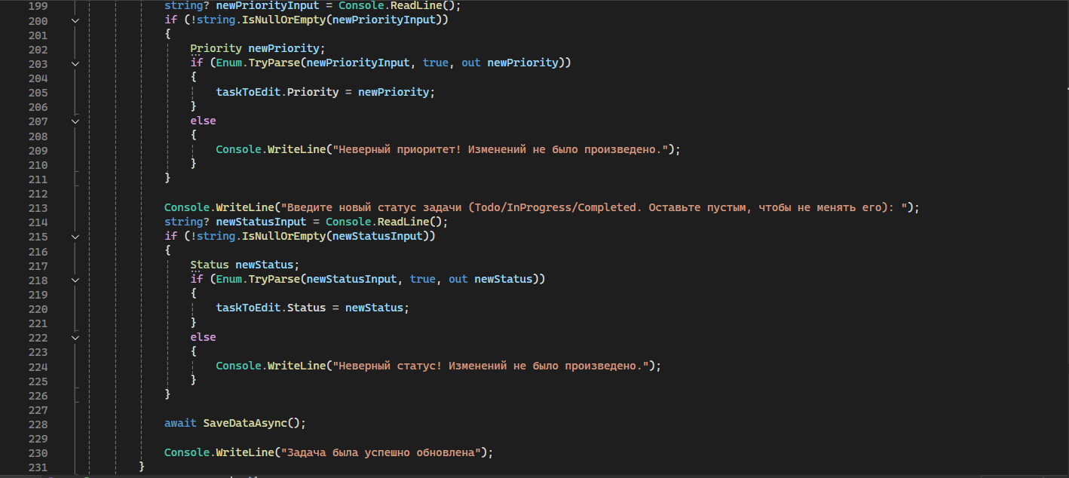

Рисунок 9 асинхронное изменения статуса задачи

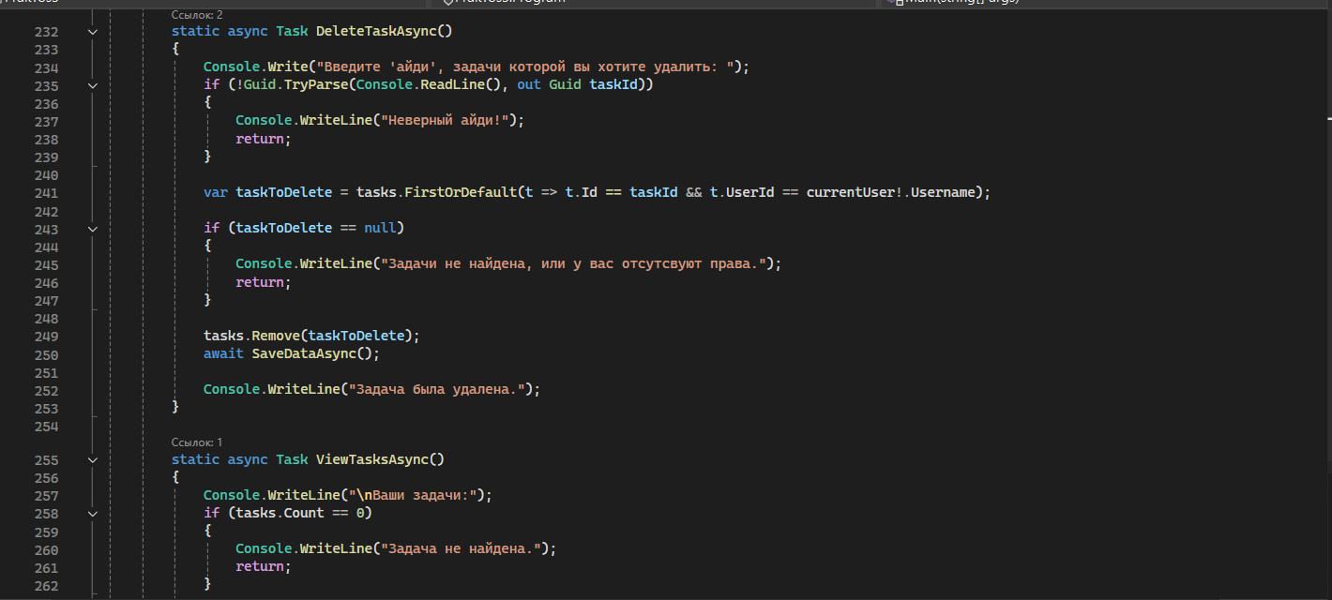

Рисунок 10 асинхронного удаление задачи

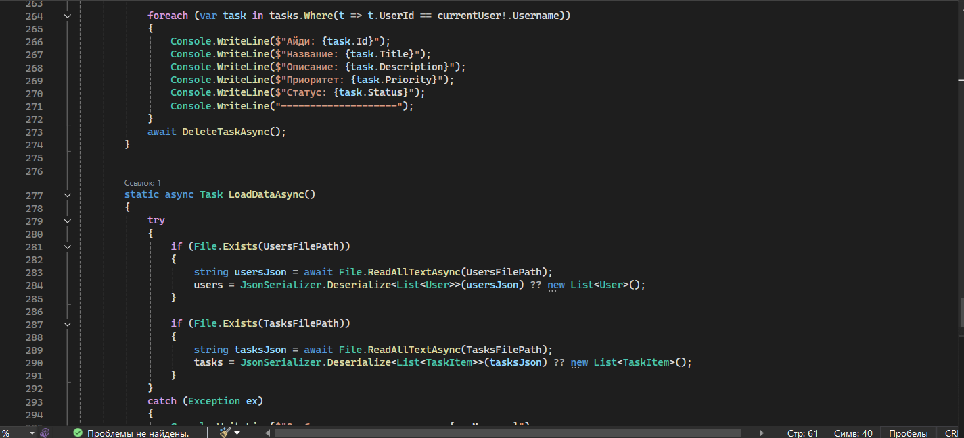

Рисунок 11 Меню пользовательского интерфейса

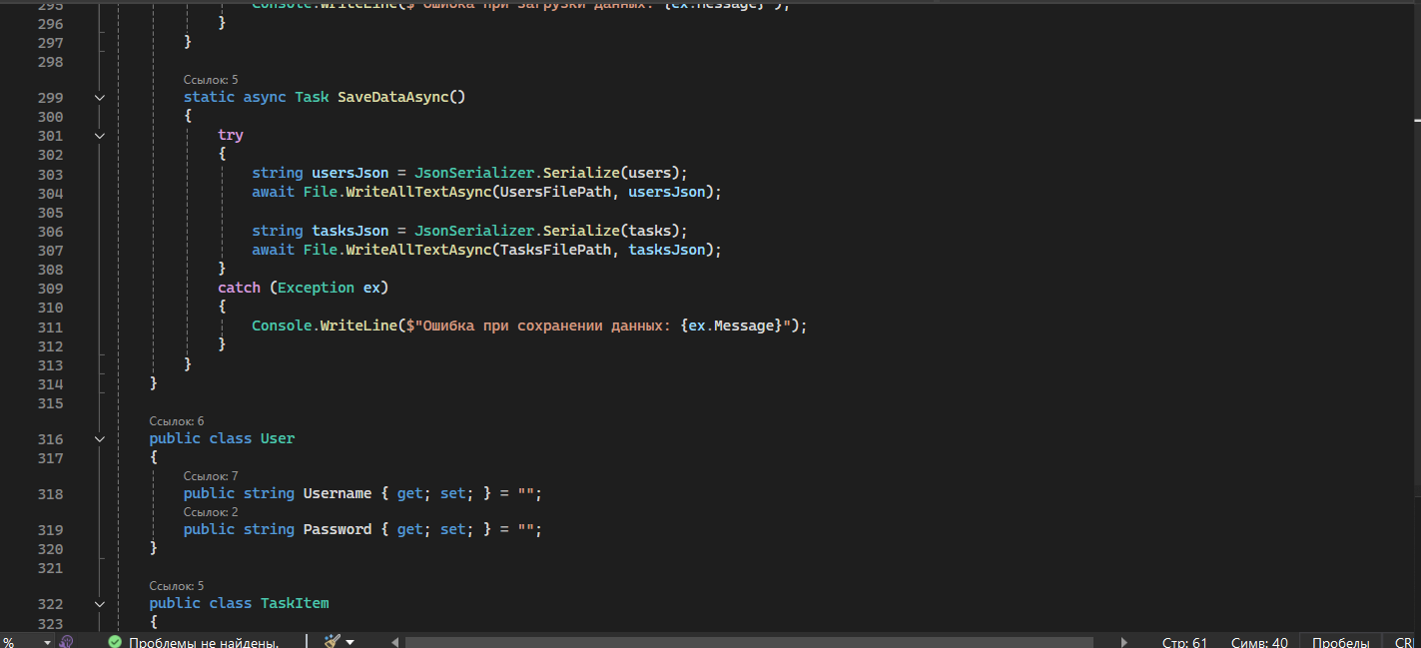

Рисунок 12 асинхронное сохранение данных внутри кода

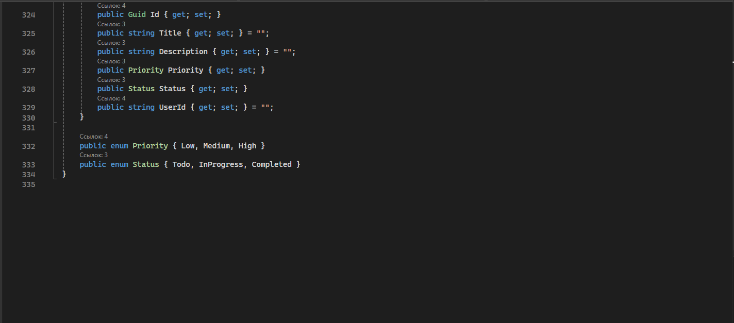

Рисунок 13 Сохраненные данные в программе

Вывод: По итогам практической работы была создана программа консольного приложение, где все операции выполняются асинхронно.